زون‌بندی واحدهای ژئومکانیکی سازند گدوان با استفاده از نمودارهای چاه‌پیمایی در یکی از چاه‌های میادین نفتی جنوب‌غرب ایران

**حسین جهان‌محمدی1، حسین مصدق2، مهران عزیززاده3، حمید سرخیل4، محمد محمدنیا5**

دانشجوی کارشناسی ارشد زمین‌شناسی نفت، دانشکده علوم زمین، دانشگاه خوارزمی تهران، ایران

دانشیار، دانشکده علوم زمین، دانشگاه خوارزمی تهران، ایران

استادیار، پردیس پژوهش و توسعه صنایع بالادستی، پژوهشگاه صنعت نفت، ایران

دانشیار، دانشکده علوم زمین، دانشگاه خوارزمی تهران، ایران

کارشناسی ارشد، پردیس پژوهش و توسعه صنایع بالادستی، پژوهشگاه صنعت نفت، ایران

**چکیده**

مطالعات ژئومکانیکی نقش مهمی در چرخة عمر مخازن هیدروکربنی ایفا می‌کنند و یک عامل کلیدی در بهینه‌سازی عملیات حفاری می‌باشند. سازندهای با پایداری مکانیکی پایین می‌توانند باعث ناپایداری یا گسیختگی چاه در حین حفاری شوند. آسيب‌ديدگي لوله‌هاي جداري يکي از بزرگترين مشکلات موجود در صنايع بالادستي نفت به شمار مي‌آيند. در این مطالعه خواص الاستیک نظیر مدول یانگ، مدول حجمی، مدول برشی، نسبت پوآسون و UCS سازند گدوان با استفاده از سرعت موج تراکمی و برشی حاصل از ابزار DSI و روابط تجربی محاسبه می‌شوند. پس از محاسبة خواص الاستیک و مقاومتی سنگ، برای خوشه‌بندی واحدهای ژئومکانیکی از روش خوشه‌بندی گرافیکی چندتفکیکی (‏MRGC) استفاده شد. که در نهایت هشت واحد ژئومکانیکی براساس طبقه‌بندی مدول الاستیک سنگ با استفاده از روش آنالیز خوشه‌ای به دست آمد. هر واحد، خوشه‌ای متشکل از مدول یانگ، نسبت پواسون، مدول حجمی، مدول برشی و UCS می‌باشد. واحد ۱ به دلیل مقادیر بالاتر پارامترهای مکانیکی، برای حفاری و در عین حال حفظ پایداری مناسب است. در حالی که واحد 8 دارای کم‌ترین مقادیر پارامترهای الاستیک تخمین زده شده می‌باشد که بیانگر نواحی شیلی و یا با شکستگی فراوان است. نتایج این مطالعه نشان داد که پارامترهای مکانیک‌سنگی با تغییرات سنگ‌شناسی دچار تغییر می‌شوند و طبقه‌بندی GMU یک روش موثر در جهت تعیین نواحی ناپایدار و مستعد ریزش در طول حفاری است.

**کلیدواژه: سازند گدوان، نمودارهای چاه‌پیمایی، واحدهای ژئومکانیکی، خواص الاستیک**

**Classification of geomechanical Units of Gadwan formation using well logging data in one of the wells in southwestern Iranian oilfields**

**Hossein jahanmohamadi1, Hossein mosaddegh2, Mehran azizzadeh3, Hamid sarkheil4, Mohamad mohamadnia5**

Master's student in petroleum geology, Faculty of Earth Sciences, Kharazmi University

Associate Professor, Faculty of Earth Sciences, Kharazmi University

Assistant Professor, Research Institute of Petroleum Industry (RIPI)

Associate Professor, Faculty of Earth Sciences, Kharazmi University

Masters, Research Institute of Petroleum Industry (RIPI)

**Abstract**

Geomechanical studies play a substantial role in the life cycle of a hydrocarbon reservoir and are a key factor in drilling operation optimization. Formations with low mechanical stability can cause wellbore instability or failure during drilling. Casing damage is one of the biggest problems in upstream oil industries. In this study, the elastic properties such as Young's modulus, bulk modulus, shear modulus, Poisson's ratio, and UCS of the Gadwan formation are calculated using the compressive and shear wave velocities obtained from the DSI tool and experimental relationships. After calculating the elastic and resistance properties of the rock, the multi-resolution graph-based clustering method (MRGC) was used to cluster the geomechanical units. In the end, eight geomechanical units were obtained based on the classification of the elastic modulus of the rock using the cluster analysis method. Each unit is a cluster composed of Young's modulus, Poisson's ratio, bulk modulus, shear modulus, and UCS. Due to the higher values of mechanical parameters, unit 1 is suitable for drilling while maintaining stability. While unit 8 has the lowest values of the estimated elastic parameters, which indicates areas of shale or with abundant fractures. The results of this study showed that rock mechanics parameters change with lithological changes and GMU classification is an effective method to determine unstable and prone-to-collapse areas during drilling.

**Keywords: Gadwan formation, Wellbore logs, Geomechanical units,** **Elastic properties**

**1-مقدمه**

امروزه اهمیت مطالعات ژئومکانیکی در چرخه عمر یک میدان نفتی، از اکتشاف هیدروکربن گرفته تا مراحل حفاری به خوبی شناخته شده‌است و به عنوان یکی از مهم‌ترین ابزارها برای افزایش تولید و کاهش ریسک‌های موجود در این فرآیند در نظر گرفته می‌شود. کاربرد مکانیک سنگ در بخش‌های مختلف صنعت نفت در برخی موضوعات مانند پیش‌بینی و کنترل ماسه‌زایی، پایداری چاه و بهینه‌سازی مسیر حفاری نقش اساسی ایفا کرده‌است. در ایران، علی‌رغم وجود مشکلات متعددی از قبیل شکست چاه، فعال‌سازی مجدد گسل، تولید ماسه، مشکلات ذخیره‌سازی گاز، مطالعات ژئومکانیکی به طور جدی مورد توجه قرار نگرفته و اجرای آن محدود شده‌است (Nazari and Riahi, 2020).

واحدهای ژئومکانیکی (Geomechanical Units) به عنوان یک واحد منفرد برای مدلسازی ژئومکانیکی، برنامه‌ریزی تولید و اهداف حفاری شناخته می‌شوند (‏فرجی و همکاران، 1393)‏. یک واحد ژئومکانیکی را می‌توان با استفاده از نمودارهای چاه‌پیمایی و مغزه‌ها تعریف کرد (Dusseault, 2011). تا به امروز، انواع مختلفی از تحقیقات بر روی خوشه‌بندی داده‌های زیرسطحی و تحلیل رخساره‌های الکتریکی با استفاده از تکنیک‌های خوشه‌بندی آماری و هوشمند انجام شده‌است (‏به عنوان مثال، کدخدائی و همکاران، ۲۰۰۶؛ رضایی و همکاران، ۲۰۰۷؛ بلندی و همکاران، ۲۰۱۷؛ سفیداری و همکاران، ۲۰۱۸)‏. با این حال، کاربرد آن‌ها برای شناسایی رخساره‌های ژئومکانیکی به عنوان داده‌های ورودی برای تجزیه و تحلیل پایداری چاه مورد مطالعه قرار نگرفته‌است. آداب‌نژاد و همکاران (‏۲۰۱۷) روش‌های مختلف خوشه‌بندی پارامترهای الاستیک را جهت ساخت واحدهای ژئومکانیکی مقایسه کرده و تعیین کردند که خوشه‌بندی گرافیکی چندتفکیکی (‏MRGC) منجر به بهینه‌سازی بهتری می‌گردد، که سپس برای ایجاد یک مدل GMU سه‌بعدی مورد استفاده قرار می‌گیرد. در این مطالعه پس از محاسبه خصوصیات ژئومکانیکی سنگ، رخساره‌های ژئومکانیکی (‏GMU) سازند گدوان در یکی از چاه‌های واقع در میادین جنوب‌غرب ایران با استفاده از الگوریتم خوشه‌بندی گرافیکی چند تفکیکی (MRGC) طبقه‌بندی شد. هدف این مطالعه تعیین توزیع پارامترهای الاستیک در سازند گدوان به منظور تعیین نواحی با کیفیت ژئومکانیکی ضعیف و مستعد ریزش در طی حفاری می‌باشد.

**2-موقعیت زمین‌شناسی**

منطقه مورد مطالعه در محدوده زاگرس چين خورده و در ناحيه دشت آبادان واقع شده است. دشت آبادان در جنوب غربي‌ترين قسمت‌هاي ايران و در مرز بین ایران - عراق واقع شده که شامل نواحي شمالي خليج فارس که دريايي است نیز مي‌شود. مساحت کل منطقه 26500 کيلومتر مربع بوده که تقريباً کمتر از نصف آن دريايي است. مرزهاي اين ناحيه از شمال‌شرق به کمربند زاگرس و از جنوب به عربستان و خليج فارس و از غرب به کشور عراق منتهي مي‌شود (شکل 1). دشت آبادان درون يک حوضه‌ی فورلند در جنوب غرب زاگرس واقع شده است (Abdollahie Fard et al., 2006).

رسوبات کرتاسه در نواحی جنوب غرب ایران، از منابع اصلی هيدروکربوری در بخش خاورميانه و جهان می‌باشند. بخش اعظم این منابع درون رسوبات کربناته قرار دارند، و تنها تعداد کمی از آن‌ها در سازندهای آواري شناسایي شده‌است. از جملة این مخازن می‌توان به سازند گدوان (بارمين-آپتين پایيني) در ناحیه دشت آبادان اشاره کرد. سازند گدوان به صورت پيوسته روي سازند فهليان و زير سازند داريان قرار دارد (مطیعی، 1374). سازند گدوان دارای دو بخش ماسه‌سنگی (بخش کوشک) و آهکی (خلیج) است که وجود نفت در میادین مختلف در این بخش‌ها به اثبات رسیده است. بخش کوشک (زبیر) از بالا به پایین شامل شیل، ماسه‌سنگ دانه‌ریز و سیلتستون است. لايه‌هاي ماسه‌سنگي بخش کوشک که از نظر زماني معادل بخش دلتايي زبير در عراق هستند يکي از مخازن اصلي نفت در دشت آبادان به شمار مي‌آيند. بخش خلیج با همان خصوصیات شناخته شده در تمام قسمت‌های فروافتادگی دزفول و ناحیه‌ی فارس با ضخامتی در حدود 15 متر است. سنگ‌شناسی این بخش شامل آهک سفید تا خاکستری روشن، نرم تا سخت توصیف شده است (کبرائی و همکاران، 1396).

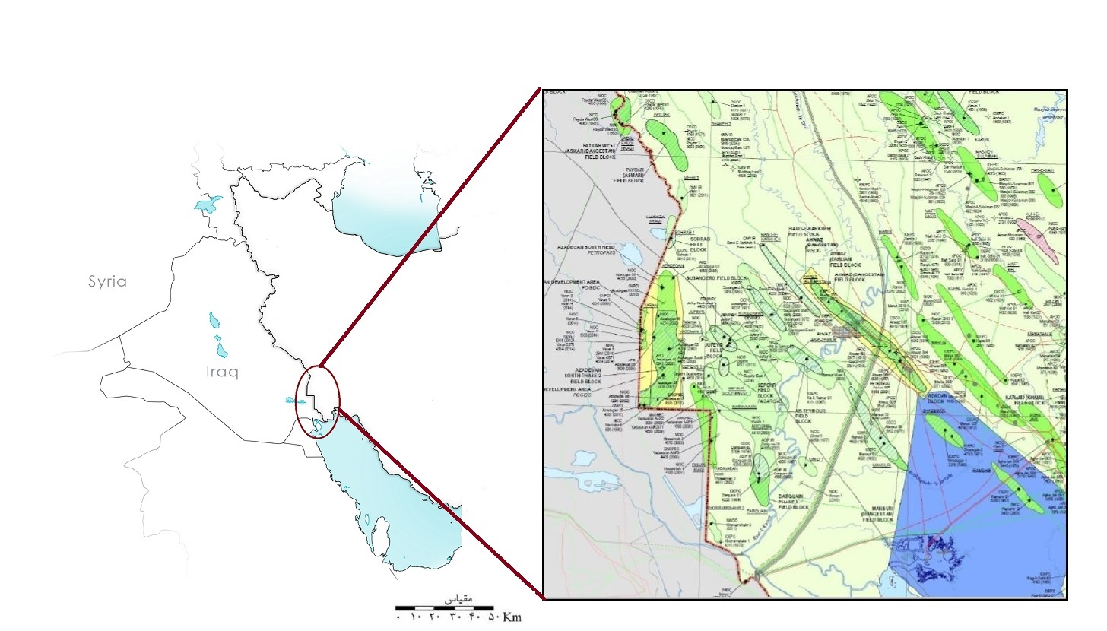

شکل 1. نقشه موقعیت دشت‌آبادان و میادین واقع شده در آن

**3-روش مطالعه**

داده‌های موجود در این چاه شامل نمودارهای چاه‌پیمایی نظیر گاما، نوترون، چگالی، صوتی تراکمی می‌باشد. در اين مطالعه از نرم افزار ژئولاگ استفاده می‌شود. نخست با استفاده از نرم افزار Paradigm™ Geolog20، محاسبات مربوط به تخمین خواص مکانیکی سنگ انجام گرديد و سپس زون‌های مکانیکی سازند مورد مطالعه با روش خوشه‌بندی MRGC از هم تفکيك شدند. روش MRGC يك روش نوين و قدرتمند برای خوشه‌بندی می‌باشد. اين تکنيك مبتنی بر تشخيص الگوی نقطه‌ای چند بعدی بر مبنای نزديك‌ترين همسايگی و نمايش گرافيکی داده‌ها است. روش MRGC يك روش آماری غيرپارامتريك است که مشکل وابستگی به بعد را از بين می‌برد. اين روش می‌تواند بهينه‌ترين دسته‌ها را بين حدود پايينی و بالايی از قبل تعيين شده ارايه دهد. در واقع اين روش تلفيقی از هوش مصنوعی و روش خوشه‌بندی سلسله مراتبی است (هاشمیان و آبدیده، 1394).

**1-3پارامترهای ژئومکانیکی**

پارامترهای اصلی عبارتنداز:

1. **مدول یانگ (Young's modulus)**

مدول یانگ معیاری برای سنجش میزان مقاومت مواد جامد در برابر تغییر شکل الاستیک می‌باشد. این مدول مستقیماً با نسبت تنش طولی نمونه سنگ به کرنش طولی حاصل از آن در آزمایشگاه اندازه‌گیری می‌شود. مدول یانگ به صورت غیرمستقیم با استفاده از معادله زیر قابل محاسبه است (Goodman, 1989):

معادله 1) $E_{dyn}=\frac{ρ_{b}v_{s}^{2}\left({3v}_{p}^{2}-{4v}_{s}^{2}\right)}{\left(v_{p}^{2}-v_{s}^{3}\right)}$

که در آن $E_{dyn}$ مدول یانگ دینامیکی برحسب Psi، $ρ_{b}$ چگالی (gr/ ${cm}^{3}$)، $v_{p}$ و $v_{s}$ سرعت موج تراکمی و برشی برحسب ft/s است.

1. **مدول برشی (Shear modulus)**

به نسبت تنش برشی به کرنش برشی مدول برشی گویند. این پارامتر همواره مثبت است. محاسبه مدول برشی با استفاده رابطه زیر صورت می‌گیرد (Goodman, 1989):

معادله 2) $G_{dye}={ρV}_{s}^{2}$

در این معادله $G_{dye}$ مدول برشی دینامیکی برحسب Psi می‌باشد.

1. **مدول حجمی (Bulk modulus)**

مدول حجمی با عنوان نسبت تنش‌های همه جانبه به کرنش حجمی تعریف می‌گردد و معیاری برای سنجش تراکم ناپذیری یک ماده است. به منظور محاسبه این پارامتر می‌توان از رابطه زیر استفاده نمود (Goodman, 1989):

معادله 3) $K_{dye}=ρ\left(V_{p}^{2}-\frac{4}{3}V_{s}^{2}\right)$

که در این معادله $K_{dye}$، $ρ$، $V_{p}$ و $V_{s}$ به ترتیب مدول حجمی دینامیکی برحسب Psi، چگالی، سرعت موج تراکمی و برشی است.

1. **نسبت پوآسون (Poisson's ratio)**

*نسبت کرنش جانبی (عرضی) به کرنش محوری (طولی) را نسبت یا ضریب پوآسون می‌نامند. این پارامتر بدون واحد بوده و با استفاده از معادله زیر محاسبه می‌گردد* (Goodman, 1989)*:*

*معادله 4) $v_{dye}=\frac{\left(v_{p}^{2}-{2v}_{s}^{2}\right)}{2\left(v_{p}^{2}-v_{s}^{2}\right)}$*

که در این معادله $v_{dye}$، $V_{p}$ و $V_{s}$ به ترتیب نسبت پوآسون دینامیکی، سرعت موج تراکمی و سرعت موج برشی است.

1. **مقاومت تراکمی تک‌محوره (Uniaxial compressive strength)**

*مقاومت تراکمی تک‌محوری حداکثر تنش فشاری محوری است که یک نمونه استوانه‌ای می‌تواند قبل از ایجاد شکست تحمل کند. مقاومت تراکمی تک‌محوری یکی از پارامترهای کلیدی مورد استفاده در تعیین گسیختگی چاه در طول حفاری است و بنابراین یک اندازه‌گیری مهم برای هر مدل ژئومکانیکی می‌باشد* (Zoback, 2007)*.* *مقاومت تراکمی سنگ را می‌توان به طور غیرمستقیم با استفاده از نمودارهای چاه‌پیمایی تخمین زد، مزایای این روش شامل هزینه کمتر، در دسترس بودن داده‌ها و تخمین پیوسته ویژگی‌های مکانیکی سنگ‌ها در عمق است. در این مطالعه، از آنجایی که هیچ اندازه‌گیری آزمایشگاهی در دسترس نبود، از نمودار صوتی تراکمی جهت تخمین* UCS *استفاده شد. که رابطة آن به صورت زیر می‌باشد* (Amani and shahbazi, 2013)*:*

*معادله 5) $UCS=194.4-0.6072∆Tco-646.1φ-0.01644{∆Tco}^{2}+8.792\left(φ.∆Tco\right)$*

که در آن UCS بیانگر مقاومت تراکمی تک‌محوره برحسب (MPa)*، $φ$ تخلخل موثر برحسب* (fraction) *می‌باشند.*

**بحث و نتیجه‌گیری**

در این مطالعه با استفاده از روش خوشه‌بند‌ی گرافیکی رخساره‌های مکانیکی سازند گدوان تعیین شد. پس از آماده کردن داده‌ها برای خوشه‌بندی و تعیین مقادیر پارامترهای ژئومکانیکی با استفاده از روابط 1 تا 5، قدم بعدی اعمال روش خوشه‌بندی گرافیکی چند تفکیکی (MRGC) در نرم افزار ژئولاگ به منظور تعیین تعداد خوشه‌های بهینه می‌باشد. برای این منظور نمودارهای مقاومت تراکمی تک‌محوره، مدول یانگ، مدول حجمی، مدول برشی و نسبت پوآسون به عنوان داده‌های ورودی انتخاب شده‌اند. پس از آموزش داده‌ها، با استفاده از الگوریتم خوشه‌بندی MRGC، مدل‌های مختلفی ایجاد شد که در نهایت مدل با تعداد 8 خوشه به عنوان مدل بهینه در نظر گرفته شد. این 8 واحد از لحاظ مقدار پارامترهای محاسبه شده بیشترین اختلاف را با یکدیگر داشتند. در شکل 2 واحدهای ژئومکانیکی خوشه‌بندی شده بر مبنای مقادیر پارامترهای ژئومکانیکی نمایش داده شده‌است. همچنین میانگین پارامترهای ژئومکانیکی محاسبه شده برای هر یک از واحدهای ژئومکانیکی در جدول 1 ارائه شده‌است.

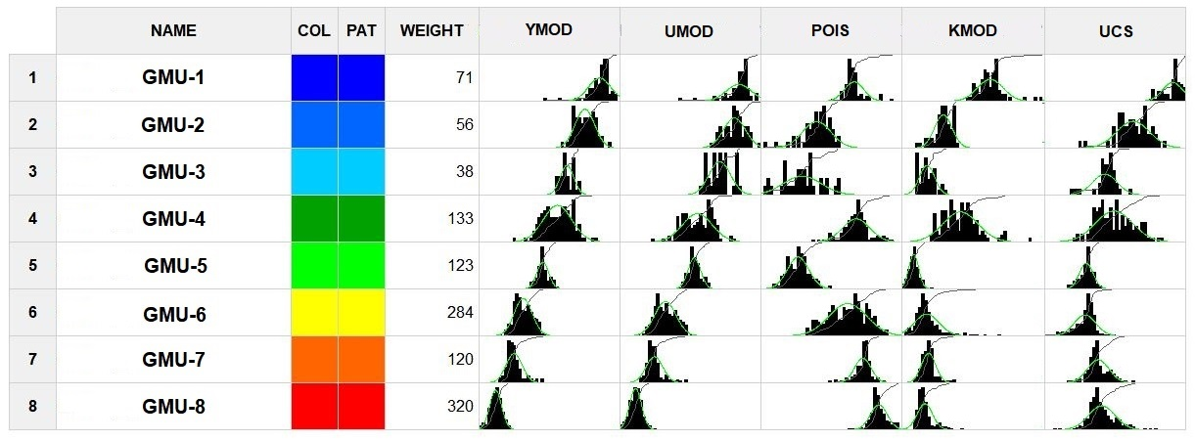

شکل2. واحدهای ژئومکانیکی خوشه‌بندی شده بر اساس داده‌های ورودی

همانطور که در شکل 2 و جدول 1 مشاهده می‌شود GMU-1 (رنگ آبی) مقاوم‌ترین و پایدارترین واحد سنگی می‌باشد و مقادیر پارامترهای ژئومکانیکی محاسبه شده در این واحد از دیگر واحدها بالاتر است و GMU-8 (رنگ قرمز) به دلیل پایین بودن مقادیر پارامترهای ژئومکانیکی به عنوان ضعیف‌ترین واحد سنگی شناخته می‌شود. تصویر مربوط به واحدهای ژئومکانیکی در کنار ستون سنگ‌شناسی و دیگر پارامترهای ژئومکانیکی در شکل 3 نمایش داده شده‌است. از مقایسه رخساره‌های مکانیکی با سنگ‌شناسی سازند می‌توان نتیجه گرفت که پارامترهای مکانیک‌سنگی با تغییرات سنگ‌شناسی دچار تغییر می‌شوند، نواحی با سنگ‌شناسی غالب شیلی با رخسارة شماره 8 و بعضا 7 نمایش داده می‌شوند که از ضعیف‌ترین کیفیت ژئومکانیکی برخوردارند و مستعد ریزش در هنگام حفاری هستند، در مقابل اما نواحی با سنگ‌شناسی غالب آهکی با رخسارة شماره 1 نمایش داده می‌شوند که بیانگر نواحی با کیفیت ژئومکانیکی بالاتر و پایدارتر هستند.

جدول1. میانگین پارامترهاي ورودي براي هر یک از رخسارهاي مکانیکی با استفاده از روش MRGC

|  |  |  |  |  |  |
| --- | --- | --- | --- | --- | --- |
| Name | Young modulus | Shear modulus | Poisson ratio | Bulk modulus | UCS |
| GMU-1 | 58.91 | 22.54 | 0.31 | 51.93 | 95.22 |
| GMU-2 | 53.02 | 21.87 | 0.21 | 31.23 | 81.55 |
| GMU-3 | 45.93 | 19.58 | 0.18 | 24.07 | 67.31 |
| GMU-4 | 42.17 | 16.08 | 0.31 | 38.74 | 71.95 |
| GMU-5 | 36.35 | 15.60 | 0.17 | 18.24 | 57.87 |
| GMU-6 | 28.55 | 11.09 | 0.29 | 23.89 | 57.27 |
| GMU-7 | 24.93 | 9.38 | 0.33 | 24.73 | 63.92 |
| GMU-8 | 17.60 | 6.43 | 0.37 | 23.12 | 65.75 |

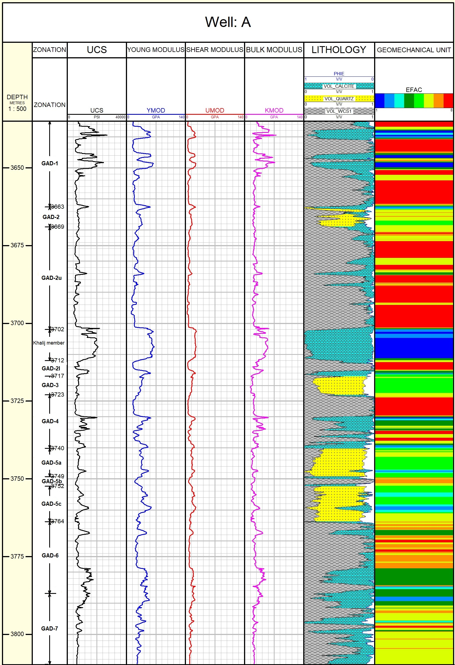

شکل3. تصویر واحدهای ژئومکانیکی مشتق شده سازند گدوان به همراه ستون سنگ‌شناسی و پارامترهای ژئومکانیکی

**نتیجه‌گیری**

در اين مطالعه واحدهای ژئومکانیکی سازند گدوان یکی از چاه‌های واقع در يکی از ميادين دشت آبادان با استفاده از روش خوشه‌بندی گرافیکی چندتفکیکی (MRGC) در نرم افزار ژئولاگ از یکدیگر تفکيك شدند. به این صورت که واحدهای ژئومکانیکی سازند گدوان با استفاده از روابط (1) تا (5) محاسبه شد و سپس در 8 واحد خوشه‌بندی شدند. که از واحد 1 به 8 کیفیت ژئومکانیکی کاهش می‌یابد. با توجه به واحدهای ژئومکانیکی بدست آمده و مقایسه این نتایج با ستون سنگ‌شناسی سازند، مشاهده می‌شود که بخش اعظم سازند گدوان را واحدهای با کیفیت ژئومکانیکی پایین تشکیل می‌دهند که کیفیت ضعیف این واحدها می‌تواند به علت عمدتا شیلی بودن این سازند باشد. لذا توجه به واحدهای ژئومکانیکی به شناسایی نواحی شیلی و با کیفیت ژئومکانیکی ضعیف که به شدت مستعد ریزش دیواره چاه به هنگام حفاری هستند کمک می‌کند. از سوی دیگر انجام مطالعات مشابه در چاه‌های اکتشافی آینده و تطابق با نتایج این مطالعه منجر به ایجاد یک چارچوب ژئومکانیکی مشخص در میدان مورد نظر به منظور انجام کارهای ژئومکانیکی دقیق‌تر نظیر مدلسازی ژئومکانیکی سه‌بُعدی و یا برنامه‌ریزی شکست هیدرولیکی خواهد شد.

**منابع**

**فرجی، م.ع.، کدخدایی، ع.، شیرمحمدی، م.، 1393**. تعیین واحدهای ژئومکانیکی (GMUs) مخزن با استفاده از داده های چاه پیمایی در یکی از میادین نفتی خلیج فارس، هشتمین همایش ملی تخصصی زمین شناسی دانشگاه پیام نور، اراک، 1-5.

**کبرائی، م.، ربانی، ا.، جلالی، م.، 1396.** بررسی ژئوشیمیایی نفت مخزن گدوان در میادین منطقه ی دشت آبادان؛ جنوب غربی ایران، ماهنامه علمی اکتشاف و تولید نفت و گاز، 148، 48-55.‎

**مطیعی، ه.، 1374.** زمین‌شناسی ایران-زمین‌شناسی نفت زاگرس، چاپ نخست، سازمان زمین‌شناسی کشور، 1009

هاشمیان، خ.، آبدیده، م.، 1394. تعیین رخساره های الکتریکی با استفاده از الگوریتم خوشه سازی MRGC در مخزن گدوان یکی از میادین دشت آبادان، دومین همایش ملی زمین‌شناسی و اکتشاف منابع، 1-5.

**Abdollahie-Fard, I. A., Braathen, A., Mokhtari, M., Alavi, S. A., 2006.** Interaction of the Zagros Fold–Thrust Belt and the Arabian-type, deep-seated folds in the Abadan Plain and the Dezful Embayment, SW Iran. Petroleum Geoscience, 12(4), 347-362.

**Adabnezhad, P., Aghighi, M. A., Kadkhodaie, A., Rostami, A., 2017.** Three-dimensional modeling of geomechanical units using acoustic impedance in one of the gas fields in South of Iran. In 51st US Rock Mechanics/Geomechanics Symposium, 1192-1200.

**Amani, A., Shahbazi, K., 2013.** Prediction of Rock Strength using Drilling Data and Sonic Logs. International Journal of Computer Applications, 81(2), 5-10.

**Bolandi, V., Kadkhodaie, A., Farzi, R., 2017.** Analyzing organic richness of source rocks from well log data by using SVM and ANN classifiers: a case study from the Kazhdumi formation, the Persian Gulf basin, offshore Iran. Journal of Petroleum Science and Engineering, 151, 224-234.

**Dusseault, M. B., 2011.** Geomechanical challenges in petroleum reservoir exploitation. KSCE Journal of Civil Engineering, 15(4), 669-678.

**Goodman, R. E., 1989.** Introduction to rock mechanics (Vol. 2). New York: Wiley. 576.

**Kadkhodaie Ilkhchi, A., Rezaee, M., Moallemi, S. A., 2006.** A fuzzy logic approach for estimation of permeability and rock type from conventional well log data: an example from the Kangan reservoir in the Iran Offshore Gas Field. Journal of Geophysics and Engineering, 3(4), 356-369.

**Nazari Sarem, M., Riahi, M. A., 2020.** Geomechanical unit modeling using seismic and well log data in one of the southwestern Iranian oilfields. Journal of Petroleum Exploration and Production Technology, 10(7), 2805-2813.

**Rezaee, M. R., Ilkhchi, A. K., Barabadi, A., 2007.** Prediction of shear wave velocity from petrophysical data utilizing intelligent systems: An example from a sandstone reservoir of Carnarvon Basin, Australia. Journal of Petroleum Science and Engineering, 55(3-4), 201-212.

**Sfidari, E., Kadkhodaie, A., Ahmadi, B., Ahmadi, B., Faraji, M. A., 2018.** Prediction of pore facies using GMDH-type neural networks: a case study from the South Pars gas field, Persian Gulf basin. Geopersia, 8(1), 43-60.

**Zoback, M. D., 2007.** Reservoir geomechanics". New York, USA: Cambridge University Press, 449.